家庭教育リーフレットの活用例（参考）
千葉県教育庁教育振興部生涯学習課
家庭教育リーフレット幼児版「親子で取り組む あいうえお」は、保護者に家庭教育のポイントを御理解いただくとともに、少しでも不安を解消し自信をもって子育てにあたってもらうために作成したものです。
下記の例や裏面「【幼児版】家庭教育リーフレットの配り方（例）」を参考にしつつ、配布の際に保護者との意見交換の材料に使うなど、家庭の教育力向上の一助となるよう、各市町村の実状に応じて活用をお願いします。

＜例１＞３歳児健診の場で

① 個別の相談の機会に配布し、資料として用いる。

② 講習会等の資料として、当日出席している保護者に配布し、リーフレットの内容の簡単な紹介を行う。
小学校入学前までの内容を掲載しています。
家庭に持ち帰ったあと、冷蔵庫など目につくところに貼りつけたりして、ときどき読み返すよう、保護者へ お声かけください。

＜例２＞家庭を訪問しての相談の際に

○ リーフレットの内容をもとに、保護者とじっくり意見交換することができます。

＜その他の活用例＞
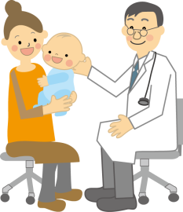
リーフレットのＰＤＦファイルを、県ホームページに掲載しています。
市町村の幼稚園・保育所（園）へ周知するとともに、必要に応じて増刷して、３歳児をもつ保護者だけでなく、より多くの保護者へ配布するなど、御活用ください。
http://www.pref.chiba.lg.jp/kyouiku/shougaku/renkei/kateikyouiku/leaflet.html

